**Tugas Proyek Desain Web**

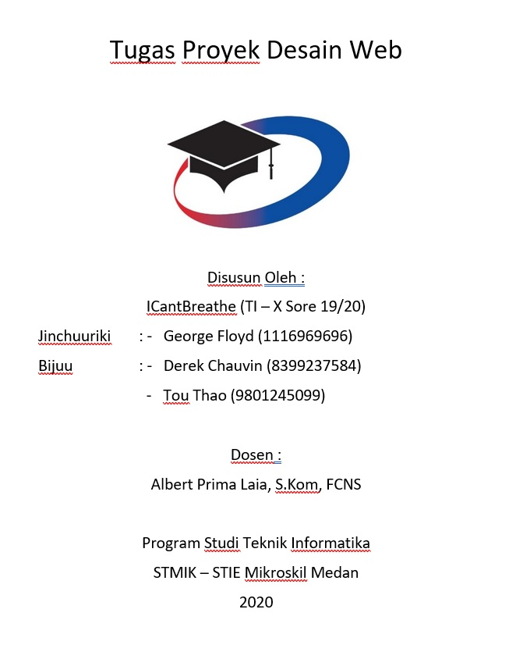

**Disusun Oleh :**

**RCA (Riski, Cello, Andian) (TI – A Sore 20/21)**

**Jinchuuriki : Riski Dwi Putra Lubis, NIM. 201111549**

**Bijuu : Gracello Febry Christanto, NIM. 201111666**

**Bijuu : Andian Bramlie, NIM. 201110280**

**Dosen :**

**Albert Prima Laia, S.Kom, FCNS**

**PROGRAM STUDI TEKNIK INFORMATIKA**

**STMIK STIE MIKROSKIL MEDAN**

**MEDAN**

**2021**

# Kata Penghantar

Pertama, kami ucapkan syukur dan terima kasih kepada Tuhan Yang Maha Esa atas rahmat dan karunia-Nya sehingga tugas dapat diselesaikan dengan laporan ini. Laporan ini kiranya tak akan selesai tanpa bantuan dari beberapa pihak yang terus mendorong kami untuk menyelesaikannya.

Terima kasih kami haturkan kepada Bapak Albert Prima Laia, S.Kom, FCNS yang senantiasa membimbing kami di dalam kelas, mata kuliah Desain Web, selama satu semester ini. Tanpa adanya bimbingan dari beliau, kami kiranya tidak akan mampu menyelesaikan tugas ini.

Penyusunan laporan tugas proyek mengenai Web Design bertujuan untuk merangkum penjelasan rinci mengenai proyek kami, dimana terdapat banyak fiur yang disajikan dalam tugas proyek kali ini, beserta biodata kami.

Bilamana ada beberapa kesalahan yang terdapat dalam laporan ini, izinkan kami menghaturkan permohonan maaf. Sebab, laporan ini tiada sempurna dan masih memiliki banyak kelemahan.

Besar harapan kami, di kemudian hari, laporan ini bisa menjadi patokan atau tolok ukur untuk tugas-tugas berikutnya sebagai referensi dan pembelajaran untuk kami. Semoga laporan ini dapat memenuhi persyaratan dan keinginan yang diharapakan Bapak.

# Daftar Isi

Contents

Kata Penghantar ii

Daftar Isi iii

Biodata I iv

Biodata II v

Biodata III vi

Assessment 1

Definitif 2

Fitur-Fitur Utama Proyek 8

Hasil dan Kesimpulan 21

Kata Penutup 22

Referensi 23

# Biodata I

Nama : Riski Dwi Putra Lubis

Jenis Kelamin : Laki-Laki

Tempat Lahir : Medan

Tanggal Lahir : 16 April 2001

Tinggi Badan : 160 cm

Berat Badan : 47 kg

Asal Sekolah : SMK Negeri 9 Medan

Cita – cita : menjadi kaya tanpa berusaha

Hobby : bermain game

Quotes : Terlahir miskin itu TAKDIR, tapi menjadi kaya itu PILIHAN.

Alasan Hidup : untuk memenuhi kewajiban

Tokoh Inspirasi : Rasulullah SAW

Tanda Tangan



Riski Dwi Putra Lubis

# Biodata II

Nama : Gracello Febry Christanto

Jenis Kelamin : Laki-Laki

Tempat Lahir : Medan

Tanggal Lahir : 27 Februari 2001

Tinggi Badan : 165 cm

Berat Badan : 70 kg

Asal Sekolah : YPK. Anugerah Harapan Bangsa

Cita – cita : to be a Plane Driver / Pilot

Hobby : Music , Computer , have some food.

Quotes : “ hidup ini harus jadi berkat.”

Alasan Hidup : karena masih ada $O^{2}$.

Tokoh Inspirasi : Sir Albert Prima Laia.

Tanda Tangan



Gracello Febry Christanto

# Biodata III

Nama : Andian Bramlie

Jenis Kelamin : Laki-Laki

Tempat Lahir : Medan

Tanggal Lahir : 09 Juli 2002

Tinggi Badan : 167cm (5ft 5.6in)

Berat Badan : 70kg (155.3lbs)

Asal Sekolah : SMA Sutomo2 Medan

Pekerjaan - Ayah : Wiraswasta

- Ibu : Ibu Rumah Tangga

Cita – cita : Tech Engineer

Hobby : Play Guitar and Sport

Quotes : “Just Be Yourself.”

Alasan Hidup : Mencari Tujuan Hidup

Tokoh Inspirasi : Orang-orang disekitar

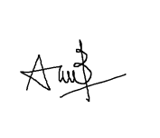Tanda Tangan

Andian Bramlie

# Assessment

Kelompok kami terdiri dari 3 orang, dimana pengerjaan proyek ini kami bagi rata dalam tahap pengerjaan dan disetujui oleh semua pihak dan dinyatakan sudah adil.

Dalam tampilan sosial media terdapat banyak dan beragam fitur dan tampilan, dimana dalam pembuatan fitur tersebut dibutuhkan kerja sama dan diskusi. Karena dalam pembuatan tampilan dan fitur yang terdapat pada media sosial itu wajib menarik secara objektif, dengan arti tampilan dan fitur yang disajikan harus dapat menyesuaikan selera penggunanya, dan pastinya pengguna media sosial tersebut tidak hanya satu orang, maka dalam pembuatan tampilan dan fitur media sosial tersebut dibuat melalui diskusi dan kerjasama untuk menyelesaikan proyek ini.

Dalam pengerjaan proyek ini, kami juga melakukan berbagai jenis aktivitas *meeting*, seperti ketemuan secara langsung untuk berdiskusi, dan juga melakukan secara live meeting online melalui media “Teams”.

Kami juga membuat pembagian tugas, dimana setiap bagian yang dibagi memiliki peran penting dalam menyelesaikan tugas ini. Secara garis bersar dibagikan seperti berikut :

* Riski Dwi Putra Lubis : bagian pembagian tampilan website dan pengisian konten website.
* Gracello Febry Christanto : bagian pengoreksian / revisi dan ide dalam pembuatan fitur
* Andian Bramlie : bagian design tampilan dan estetika lainnya.

Dengan ini, pengerjaan lebih efisien dan praktis dalam pembuatan proyek. Dimana dengan ide setiap individu yang disatukan dapat menghasilkan tampilan dan fitur yang lebih menarik daripada dikerjkan oleh perorangan. Tanpa adanya kelompok seperti ini, maka pembelajaran Web Design ini tidak dapat mencapai maksimal. Karena dengan kelompok seperti ini-lah kami dapat melakukan tukar pikiran dan *sharing* ilmu satu sama lain serta mendapatkan pemahaman yang lebih daripada pengerjaan secara individu.

# Definitif

Media sosial saat ini menjadi kebutuhan diri seiring dengan perkembangan zaman kearah yang lebih maju dan modern. Media-media sosial yang dapat membentuk pola hubungan sosial baru di masyarakat juga menjadi salah satu keuntungan internet. Hadirnya media sosial membuat masyarkat harus menerima perubahan tersebut, perubahan yang hadir membuat realitas sosial juga berubah. Realitas sosial ialah hal yang terjadi dalam ekstenalisasi (dari isi covert), obyektivasi (hal itu menjadi realitas), dan intenalisasi dari realitas itu dalam intruksi dan edukasi.

Perkembangan teknologi informasi dan komunikasi telah mengubah cara interaksi individu dengan individu yang lain. Media sosial menjadi sebuah ruang digital baru yang sangat di minati semua kalangan. Tidak dapat di hindari bahwa keberadaan media sosial memberikan banyak kemudahan pada penggunanya.

Pesatnya perkembangan dunia teknologi dan informasi dalam beberapa tahun terakhir menjadikan media sosial sebagai alat komunikasi yang banyak diminati oleh masyarakat. Hal inilah yang melatarbelakangi perubahan sosialisasi dan komunikasi konvensional menjadi modern dan serba digital. Perkembangan inipun menjadi semakin pesat setelah internet mulai dapat diakses melalui telepon seluler yang kita sebut dengan istilah telepon pintar (smartphone).

Teknologi digunakan untuk mempermudah untuk berhubungan dengan orang yang jauh. Perkembangan umat manusia dalam melaksanakan proses interaksi mengalami perkembangan pesat dari waktu ke waktu. Interaksi sosial bagi banyak ahli sosiologi sepakat bahwa interaksi sosial adalah syarat utama bagi terjadinya aktivitas sosial dan hadirnya kenyataan sosial. Max Weber melihat kenyataan sosial sebagai sesuatu yang didasarkan pada motivasi individu-individu dan tindakan-tindakan sosial.

Awalnya interaksi sosial hanya dilakukan ketika seorang individu keluar rumah dan bertemu dengan individu lain dan saling menyapa atau bertatap muka. Tetapi seiring dengan berjalannya waktu model interaksi sosial berubah semakin pesat. Terlebih lagi setelah adanya telepon dan internet, masyarakat dunia dapat saling berinteraksi satu dengan yang lain hanya dengan menggunakan jari atau mengakses internet.

Tidak bisa dipungkiri bahwa setiap individu membutuhkan teknologi untuk mempermudah sekaligus mempercepat perkembangan individu atau pun kelompok. Salah satu teknologi yang sangat cepat perkembangannya adalah teknologi komunikasi, yang menghadirkan berbagai macam pilihan bentuk dan kecanggihan yang ditawarkan. Di masa kini, media terpenting dan memiliki jaringan paling luas adalah internet, yang menghubungkan komputer-komputer pribadi paling sederhana hingga komputer-komputer super canggih. Layanan internet sangat beragam dan senantiasa berinovasi sesuai kebutuhan masyarakat. Jaringan internet menjadi teknologi informasi yang cepat perkembangannya kesemua kehidupan masyarakat saat ini.

Terlepas dari adanya pro dan kontra kehadiran media sosial, media sosial bisa difungsikan sebagai revitalisasi hubungan sosial diantara sesama pengguna. Media sosial bisamenjadi tempat bertemu secara maya untuk keluarga, sahabat, teman dan yang lainnya.

Sosial media merupakan saluran atau sarana pergaulan sosial secara online di dunia maya. Para pengguna sosial media berkomunikasi, berinteraksi, saling kirim pesan, dan saling berbagi, dan membangun jaringan. Sosial media salah satu fasilitas internet bagi individu ataupun masyarakat dunia maya, fasilitas media sosial didesain untuk memudahkan penggunanya untuk berinteraksi yang bersifat interaktif dengan berbasis teknologi internet yang mengubah pola interaksi.

Seseorang pasti memiliki berbagai motivasi dalam menggunakan media sosial. Sekedar untuk berkomunikasi dengan orang lain, untuk mencari tahu perkembangan sesuatu, untuk berbagi informasi maupun untuk mengikuti salah satu yang menjadi trendsaat ini yaitu menggunakan media sosial sebagai bentuk eksistensi diri. Orang-orang yang hanya ingin menggunakan media sosial sebagai sarana menjaga silaturahmi biasanya akan memilih media sosial yang bersifat privatesaja seperti Line, Whatsapp, Path, Telegram, Blackberry Messenger atau yang lainnya. Meskipun masuk ke media yang terbuka seperti Facebook dan Twitter maka mereka hanya akan menjadi penonton dan pembaca yang baik dan melihat perkembangan terbaru yang ada di media sosial.

Sedangkan bagi orang-orang yang ingin diakui eksistensinya oleh masyarakat luas melalui media sosial biasanya akan menggunakan media sosial yang bersifat terbuka seperti Instagram, Facebook, Line, atau Twitter. Karena disinilah tempat kita bisa secara bebas dan terbuka dalam berinteraksi. Sehingga banyaknya update status serta posting-an yang kita miliki adalah salah satu bentuk jika kita ingin dikenal secara luas. Kita dikenal sebagai apa dan siapa itu kita yang memutuskan, karena apa yang kita posting melalui media sosial akan menjadi gambaran diri kita bagaimana kita memposisikan diri dimata masyarakat luas.

Dengan pembuatan proyek mengenai Design Web kali ini memiliki latar belakang dimana hampir setiap orang itu memiliki *smartphone*, yang digunakan untuk kebutuhan komunikasi, interaksi, dan mencari informasi menggunakan media sosial. Jadi sebuah *smartphone* itu tidak ada gunanya, jika tidak terdapat guna untuk bermedia sosial. Untuk menghindari *misfunction*, maka banyak orang yang mendalami di bidang Teknologi Informatika beramai-ramai membuat pengembangan dan fitur, guna meningkatkan kegunaan dan kinerja *smartphone* untuk penggunanya.

Dalam pemilihan tema proyek media sosial kami yang hampir serupa dengan “Twitter”, yaitu **TweetRCA** dengan alasan menurut kami media sosial Twitter memiliki banyak penggunanya, dimana di dalamnya memiliki banyak fitur yang disenangin oleh para penggunanya, seperti fitur “Top Trending”, mem-*posting feed*, mengupdate berita yang mencakup seluruh dunia, dan *suggestion,* serta tampilan yang disajikan pun sangat menarik dilihat oleh para penggunannya. Dari fitur-fitur tersebut, mengapa media sosial Twitter sangat diminati banyak orang. Mengenai penamaan TweetRCA berasal dari gabungan kata Tweet dan RCA, dimana RCA adalah gabungan dari inisial nama kami, yaitu Riski, Cello (Gracello), dan Andian. Dan kata Tweet adalah istilah yang digunakan media sosial Twitter dalam mem-*posting* sebuah postingan.

Dengan fitur penyampaian berita yang sangat update dan cepat, banyak juga orang beralih ke media sosial untuk mencari berita. Dimana pada zaman dulu itu orang-orang mencari berita di koran, majalah, dan media cetak lainnya. Sedangkan zaman sekarang sudah banyak yang berubah dan berkembang lebih canggih, mencari berita pun hanya dengan satu kali ketukan. Berita yang disampaikan pun secara *real time,* dalam waktu dekat informasi dapat disampaikan, sedangkan menggunakan media cetak orang-orang hendak menunggu sampai 1 hari, bahkan sampai beberapa hari untuk mendapatkan informasi tersebut.

Untuk tugas proyek kali ini, kami juga mempertimbangkan media sosial yang kami rancang bukan hanya untuk sekedar mendapatkan informasi, tetapi banyak juga fitur lain, yaitu memberi pesan terhadap antar akun, update status, serta memberi *recomendation* kepada pengguna sesuai dengan kesukaan pengguna dan masih banyak fitur lain yang disajikan kepada pengguna. Dan satu hal yang tidak kala penting juga yaitu sistem keamanan yang kuat.

Kami memberi jaminan kepada para pengguna untuk percaya pada kami. Mengapa? Karena privasi pengguna-lah merupakan alasan utama kami. Kami membuat fitur dimana akun penguna selalu dijaga ketat dari pihak mana saja. Untuk menjaga privasi pengguna, kami membuat fitur dimana untuk merubah password akun, pengguna diminta menverifikasi dengan menggunakan Email ataupun nomor telepon. Dimana pengguna akan menerima nomor OTP dan mensalin kode tersebut ke halaman verifikasi. Dengan fitur inilah kami harap para pengguna menjadi nyaman dalam menggunakan aplikasi kami.

Namun dengan kemampuan yang terbatas, mungkin masih terdapat banyak kekurangan. Dimana proyek kali ini kita hanya membuat sekedar tampilan dan beberapa fitur seperti tombol, comment, textbox, dan lain sebagainya. Berhubung kami belum mempelajari “PHP”, maka untuk proyek kali ini kami membuat website secara statis, dimana website yang kami buat tidak dapat menyimpan data sementara. Jadi jika penguna mengisi input apapun,namun ditutup lalu buka kembali, maka semua inputan tersebut akan hilang dan kembali ke *default*.

Untuk menutupi kekurangan tersebut, maka kami membuat tampilan dan fitur website yang sangat memuaskan bagi penggunanya. Dimana website kami dapat menyesuaikan secara automatis seiring dengan ukuran *display* yang diinginkan. Tampilan yang kami buat, memiliki banyak jenis *default* *responsivity,* dimana banyak tampilan yang dapat disesuaikan tergantung ukuran *display*-nya. Tampilan yang kami buat tidak hanya diperuntukan pengguna PC saja, tapi kami juga membuat tampilannya untuk berbagai jenis *smartphone* dan varian tertentu juga, seperti: IphoneX, Ipad, Samsung, dan banyak ukuran *display* lainnya. Sehingga semua tampilan dan fitur dapat ditampilkan pada *display* secara keseluruhan.

Tujuan kami dalam pembuatan proyek kali ini selain memenuhi tugas Web Design, kami juga memiliki tujuan untuk menghubungkan banyak pengguna untuk dapat mengakses berita yang terkini dan untuk tetap saling berinteraksi satu sama lain, serta menunjukkan bahwa kami dapat memahami mengenai materi Web Design yang diajarkan selama satu semester ini.

Juga memiliki manfaat untuk kami, yaitu kami dapat belajar dan mengembakan diri dalam pembuatan proyek ini. Dimana semua materi yang telah dipelajari, kami tuangkan pada proyek kali ini untuk mencapai hasil yang maksimal. Tetapi proyek ini terdapat banyak kekurangan atau bisa dibilang jauh dari kata “sempurna” seperti yang dikatankan sebelumnya. Manfaat lainnya, kami dapat mengembangkan diri melalui kreatifitas, kerjasama, dan rasa tanggung jawab untuk menyelesaikan proyek ini.

Dan juga memiliki manfaat bagi kami dalam pembagian waktu, dimana kami juga hampir kewelahan dalam proyek ini, karena kami memiliki banyak aktifitas lain yang dikerjakan setiap harinya, seperti bekerja, membuat proyek mata pelajaran lainnya, mempelajari materi, membuat tugas, mempelajari hal lain diluar perkuliahan, dan masih banyak lagi. Tetapi kami berusaha sebaik mungkin untuk menyelesaikan proyek ini. Bagi yang tidak bekerja, mereka memiliki waktu yuang sangat banyak dalam mengerjakan proyek ini, tetapi tidak dengan kami. Jadi untuk itu, kami mohon maaf jika terdapat banyak kekurangan mengenai pembuatan proyek ini.

Jadi mengenai kelanjutan proyek ini kedepannya dapat dijadikan sebagai acuan untuk proyek selanjutnya atau dapat dikembangkan dari website statis menjadi website dinamin, dimana website ini dapat digunakan layaknya sebuah website media sosial pada umumnya.

# Fitur-Fitur Utama Proyek

Dalam proyek ini, kami membuat *platform* sosial media yang menyerupai “Twitter”. Dimana platform ini terdapat beberapa fitur yang disajikan dan kami juga memasukkan beberapa konten berupa berita di dunia, seperti fungsi yang dikatakan sebelumnya, untuk mengisi halaman website kami.

Berikut adalah rincian garis besar page yang kami buat:

1. Login dan SignUp Pages (3 Pages)

Login dan SignUp Page merupakan kumpulan page yang berfungsi sebagai memasukkan akun dan mendaftarkan akun untuk mengakses halaman web selanjutnya yang berisi konten darpada media sosial yang kami buat.

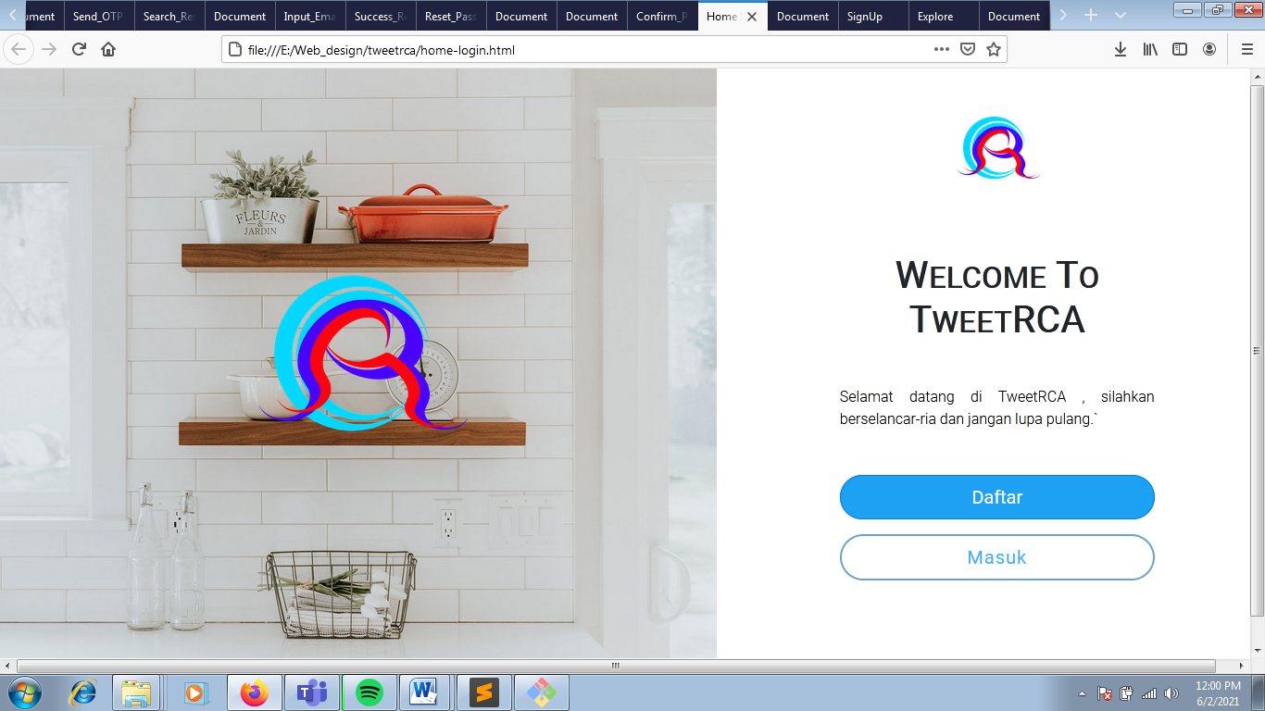

Pada fitur ini mencakup 3 halaman, dimana halaman pertama adalah halaman yang paling pertama muncul begitu kita mengakses link TweetRCA kami, dimana memiliki 2 tombol saja, yaitu “Masuk” dan “Daftar”.

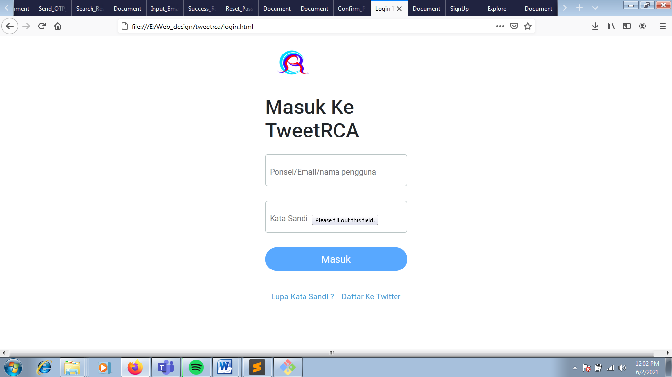

Halaman kedua yaitu halaman “LogIn”, dimana halaman ini dapat diakses setelah mengklik tombol “Masuk” dari halaman pertama. Halaman ini berupa halaman untuk memasukkan username dan password, serta diberikan tombol “Masuk” untuk mengakses inti halaman sosial media kami. Dan juga memiliki tombol khusus untuk pengguna yang lupa kata sandi akun mereka serta serta tersedia tombol “Daftar Akun”.

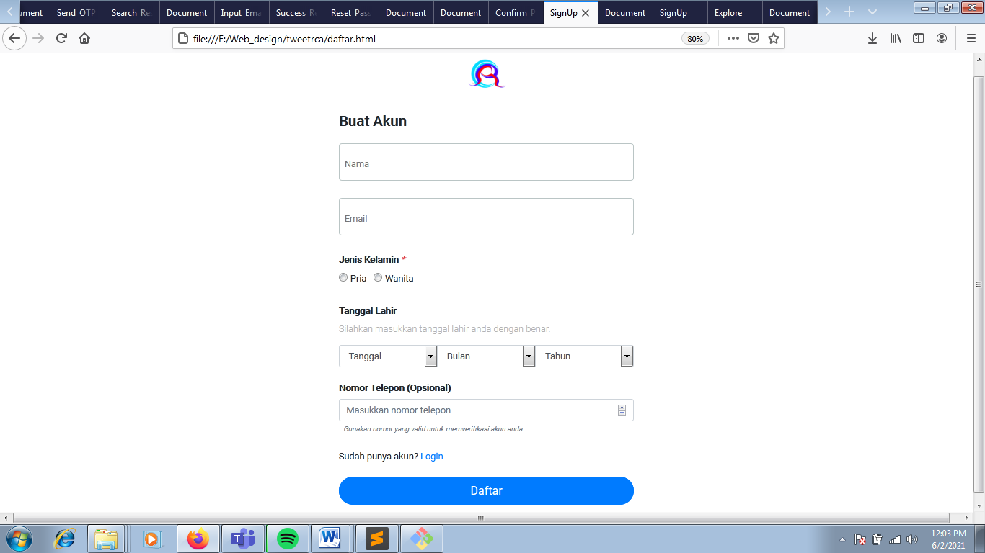

Halaman ketiga adalah halaman yang dapat diakses setelah meng-klik tombol “Daftar” dari halaman pertama. Dimana halaman tersebut berfungsi untuk mendaftar akun pengguna dengan memasukkan data diri yang diminta pada halaman tersebut, seperti nama, email, jenis kelamain, tanggal lahir, nomor telepon, dan tombol khusus bagi pengguna yang sudah mempunyai akun TweetRCA.

1. Reset Password Pages (6 Pages)

Reset Password Pages merupakan kumpulan halaman yang dibuat bagi pengguna yang lupa dengan kata sandi akun pengguna. Fitur ini memiliki 6 halaman, dimana halaman-halaman tersebut mengakses prosedur untuk mengganti kata sandi akun pengguna.

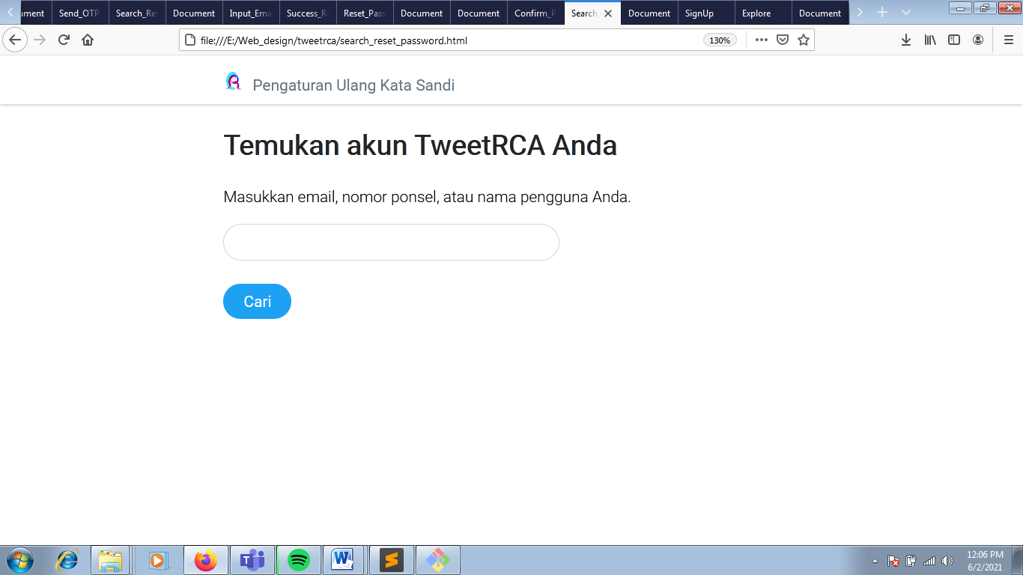

Halaman pertama yang diakses begitu meng-klik tombol “Lupa Kata Sandi?” adalah halaman “Search_Reset_Password”. Dimana halaman ini merupakan halaman untuk mencari akun pengguna yang akan diganti kata sandinya dengan mengisi email, nomor ponsel, atau nama pengguna (tergantung apa yang digunakan pada saat mendaftar akun tersebut). Kemudian dapat meng-klik tombol “Cari” untuk mengakses halaman selanjutnya setelah pengsisian inputbox.

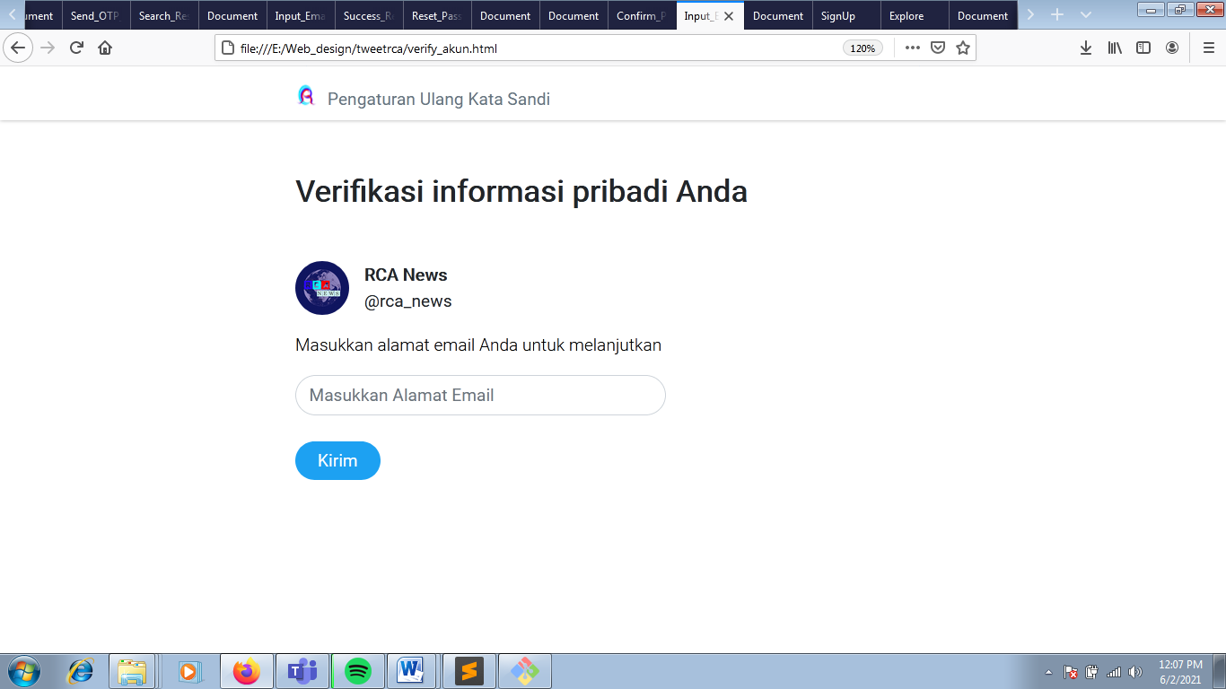

Halaman kedua adalah halaman yang berfungsi untuk memasukkan email aktif yang dimiliki oleh pengguna, yang nantinya email tersebut akan dikirim sebuah nomor OTP atau kode untuk melanjutkan kegiatan merubah kata sandi. Dimana halaman ini terdapat inputbox email, dan tombil “Kirim” untuk mengakses halaman selanjutnya setelah pengisian email pengguna.

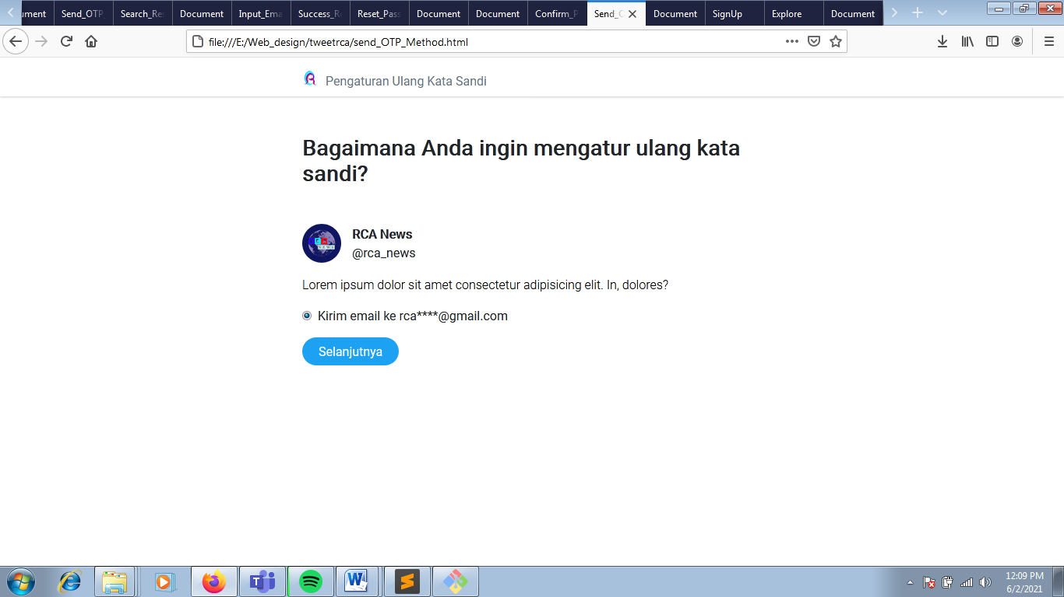

Halaman ketiga adalah halaman yang berfungsi untuk mengkonfirmasi bahwa pengguna setuju dengan email tersebut untuk dikirimkan nomor OTP atau kode untuk melakukan pengubahan kata sandi akun. Pada halaman ini memiliki *radio button* yang berlabel email pengguna yang wajib diisi dan klik tombol selanjutnya jika sudah menyetujui konfirmasi halaman ini untuk mengakses halaman selanjutnya.

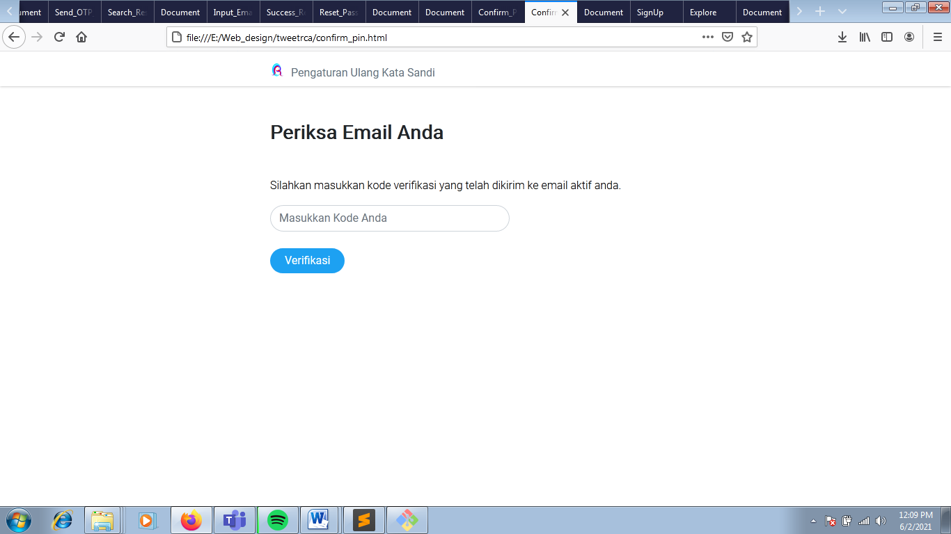

Setelah pengguna sudah menerima nomor OTP yang telah dikirim melalui email pengguna tesebut, maka salin kode tersebut. Kode tersebut yang nantinya akan digunakan pada halaman keempat, yaitu halaman yang berfungsi untuk memeasukkan nomor OTP atau kode yang telah disalin tersebut untuk mengverfikasi bahwa yang mengajukan pengubahan kata sandi tersebut adalah pengguna itu sendiri. Untuk melanjutkan ke halaman selanjutnya, dapat dilakukan dengan meng-klik tombol “Verifikasi”.

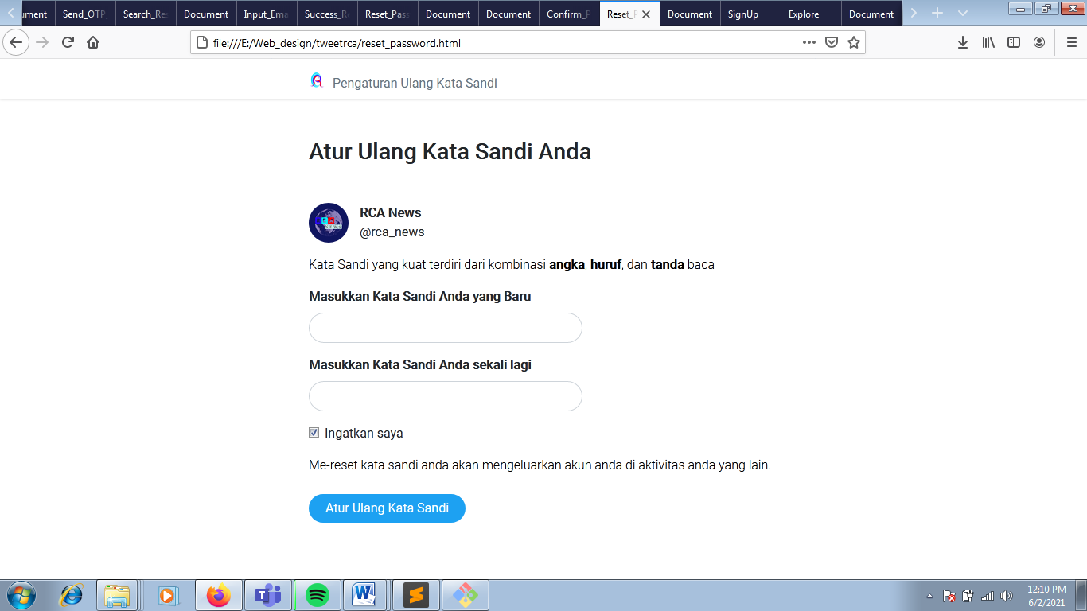

Setelah melakukan verifikasi, pengguna akan dialihkan ke bagian halaman kelima, halaman penggantian kata sandi. Dimana dalam halaman ini pengguna akan diminta untuk memeasukkan kata sandi yang baru dan konfirmasi kata sandi yang baru, untuk memastikan bahwa kata sandi yang diubah benar-benar sudah sesuai yang diinginkan pengguna. Setelah pengisian kata sandi baru, maka pengguna melakukan konfirmasi dengan meng-klik tombol “Atur Ulang Kata Sandi”.

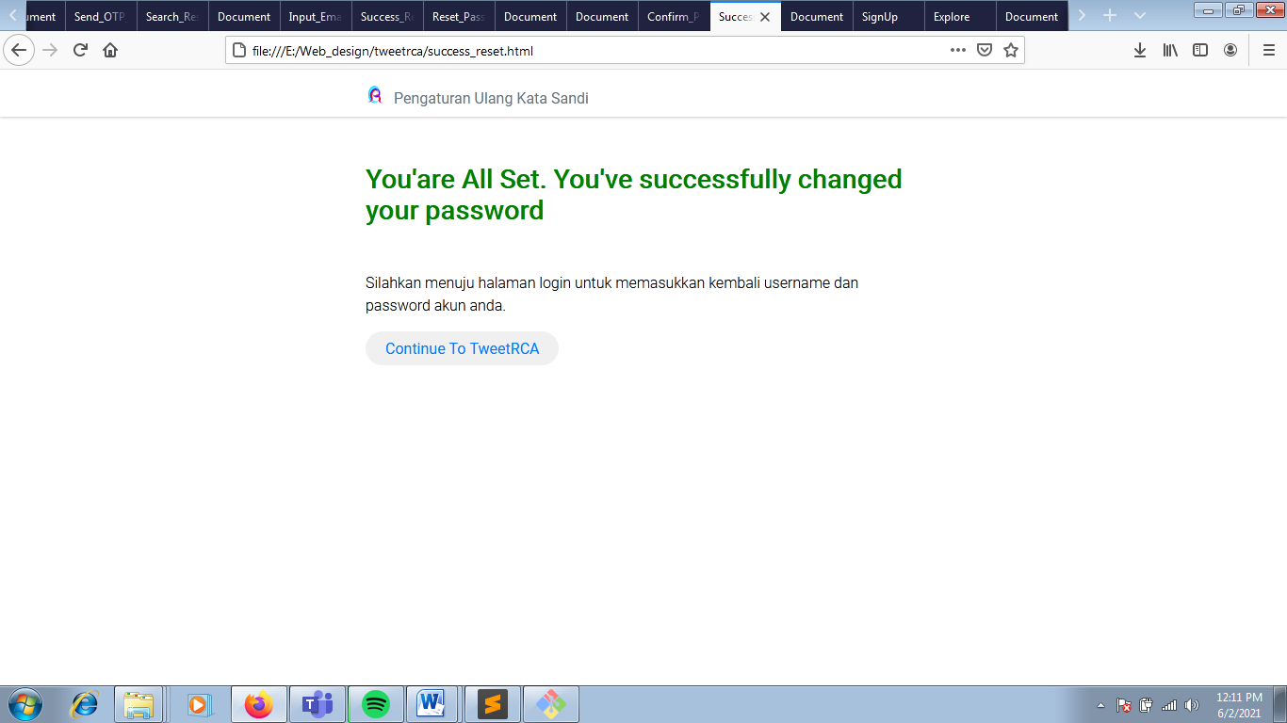

Kemudian pengguna akan dialihkan pada halaman keenam, dimana halaman ini berisi pemberitahuan bahwa kata sandi yang baru telah sukses diganti oleh pengguna. Dan terdapat sebuah tombol “Continue To TweetRCA”. Dan itulah urutan halaman bagi pengguna untuk melakukan ganti kata sandi.

1. Home Page (1 Page)

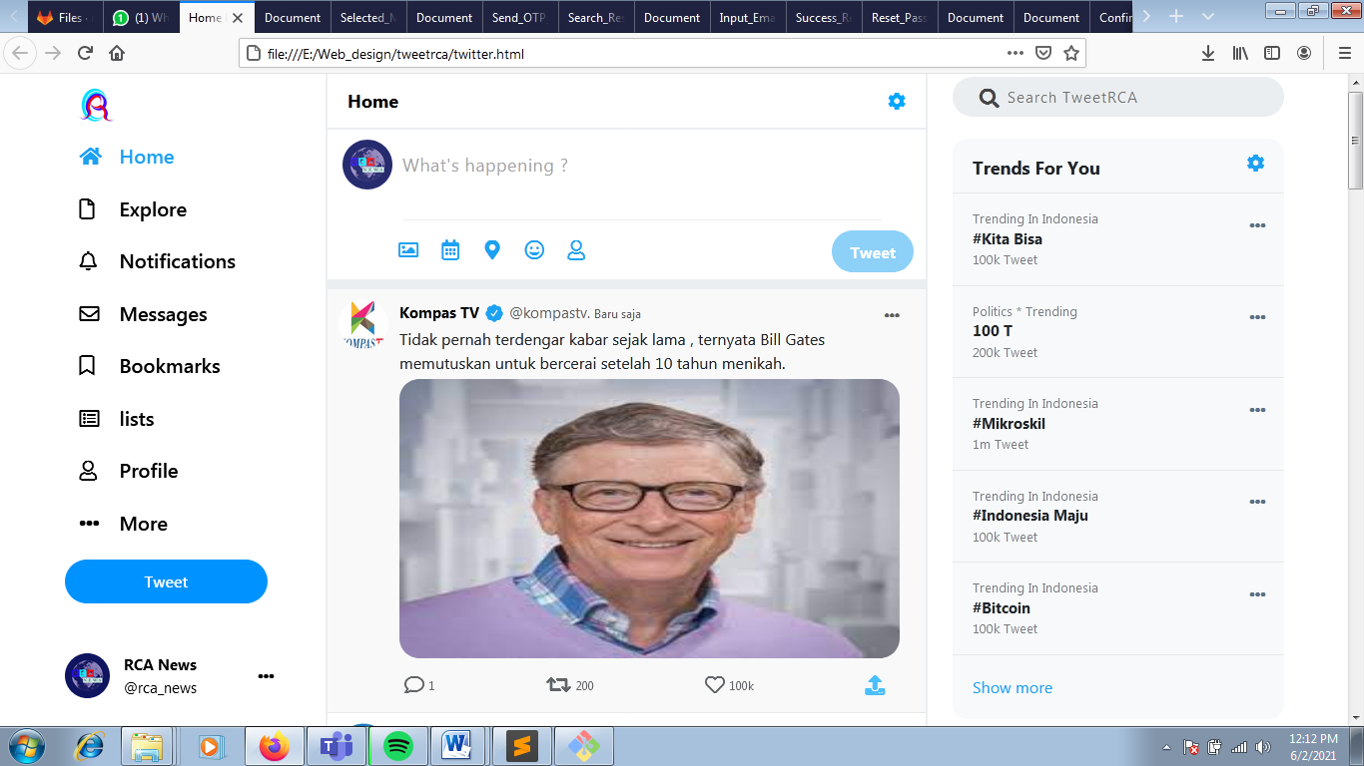

Halaman ini merupakan halaman utama yang ditampilkan setelah pengguna berhasil melakukan *login* pada halaman sebelumnya. Dimana halaman ini memiliki 3 bagian, yaitu sidebar (kiri dan kanan) dan Home display (pada posisi tengah). Dimana sebelah kiri sidebar memuat menu navigasi untuk mengakses fitur lainnya, sedangkan sidebar yang sebelah kanan adalah berisikan menu *suggestion* yang disajikan.

Untuk bagian tengah berisi *content*, dimana pada bagian ini berisi berita yang hangat dan jenis berita yang sering diakses oleh pengguna. Untuk mengakses fitur yang lain seperti yang terdapat pada sidebar sebelah kiri, pengguna dapat mengaksesnya melalui meng-klik salah satu dari menu navigasi, maka penguna akan dialihkan ke tampilan *content* yang lain. Dan pada saat mengakses fitur lain, sibebar ini memiliki tampilan yang sama untuk setiap halaman fitur yang diakses.

1. Explore Page (1 Page)

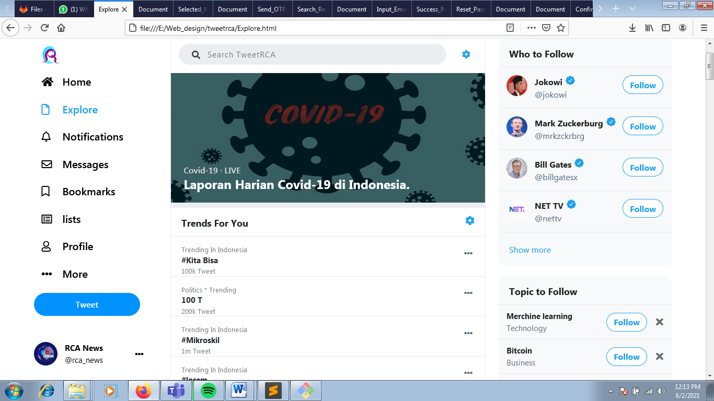

Seperti dengan namanya, halaman ini menampilkan halaman eksplorasi yang menyajikan berita yang ada di dunia ini. Dimana pada bagian tengah berisi berita terkini, dan tersusun secara berurutan menurut berita yang mendapatkan *tweet* terbanyak. Untuk bagian sidebar sebelah kanan, akan ditampilakan beberapa akun *suggestion*, dimana terdapat tombol “Follow” untuk mengikuti, jika pengguna tertarik pada akun tersebut. Serta dibawahnya terdapat pembahasan topik yang dapat diikuti, jika pengguna tertarik dengan topik tersebut.

1. Notification Pages (2 Pages)

Pada fitur notifikasi ini terdiri dari 2 kolom didalamnya, yaitu kolom “All” dan kolom “Mentions”. Dimana pada fitur ini berfungsi untuk menyimpan aktifitas yang telah berlalu agar pengguna tidak terlewatkan aktifitas apa saja pada saat pengguna tidak membuka media sosial TweetRCA.

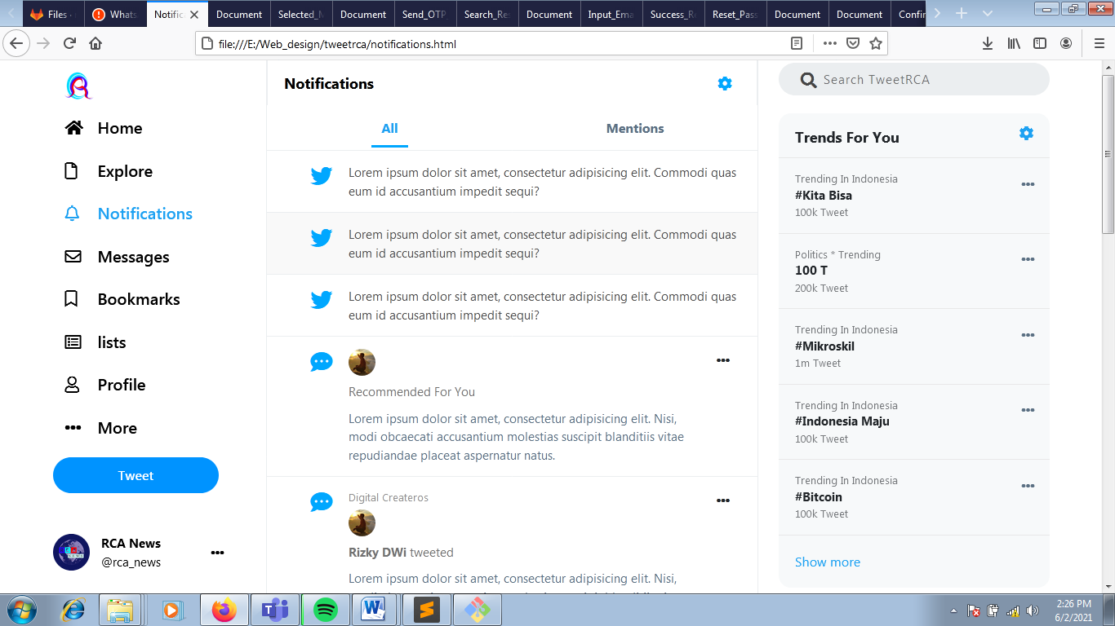

Kolom “All” berisikan berupa pesan yang telah masuk atau pemberitahuan dari pihak mana pun.

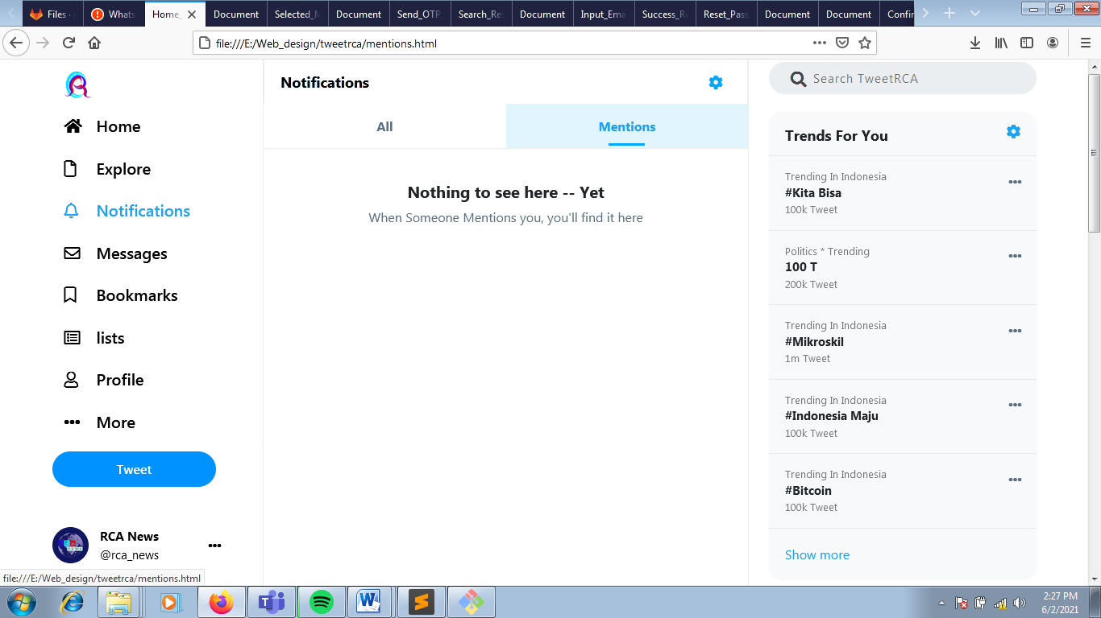

Sedangkan untuk kolom “Mentions” berisikan pemberitahuan bahwa terdapat aktifitas yang menyangkut akun pengguna dengan menyebutkan “@akun_pengguna” tersebut kedalam postingan akun lain.

1. Messages Pages (2 Pages)

Fitur ini berfungsi sebagai tempat bagi pengguna saling berinteraksi dengan sesama pengguna. Dimana terdapat *list* akun, pada bagian tengah, secara berurutan sesuai dengan urutan aktifitas interaksi sesama akun. Dan bagian kanan merupakan tampilan chat yang sedang dilakukan oleh sesama pengguna. Untuk halaman “Messages” terdiri dari 2 halaman bagian, yaitu halaman dengan kolom chat yang sebelum dipilih dan sesudah dipilih.

Untuk halaman pertama adalah halaman yang berisi kolom chat sebelum pengguna memilih salah satu teman interaksi pengguna. Jadi disebelah kolom kanan terdapat tulisan pemberitahuan bahwa belum ada yang dipilih.

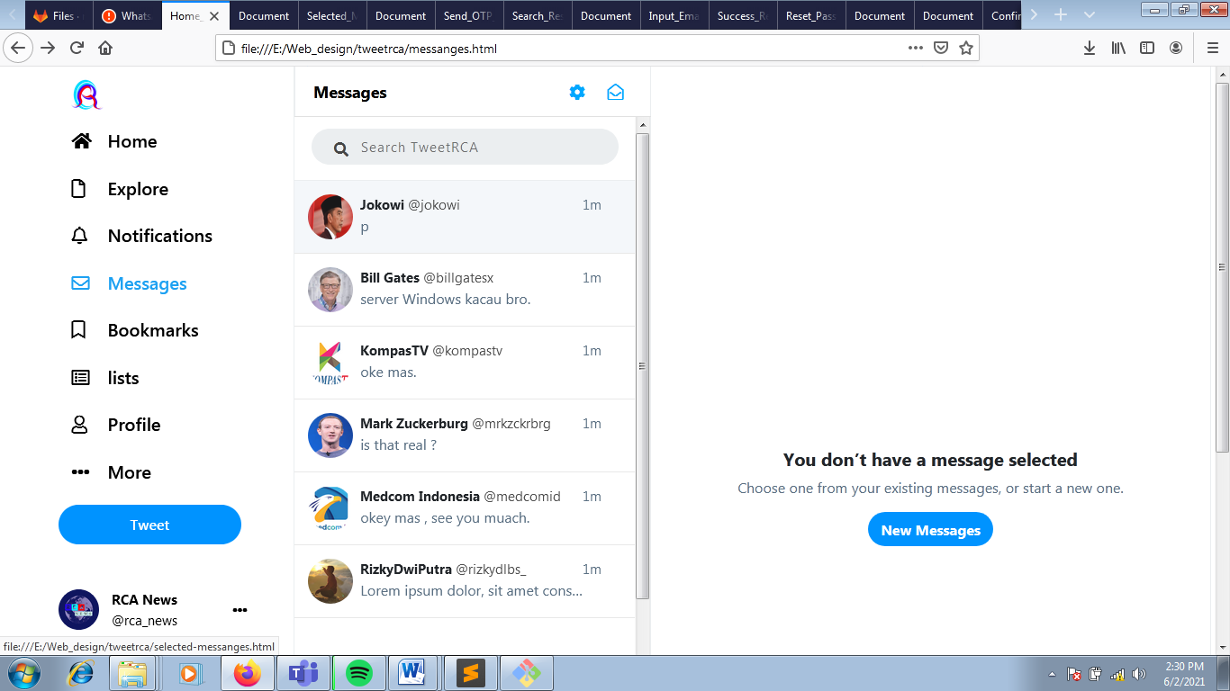

Untuk halaman kedua adalah halaman yang berisi kolom chat sesudah pengguna memilih salah satu teman interaksi pengguna. Jadi disebelah kolom kanan sudah terdapat isi chat antar akun dan teman interaksinya.

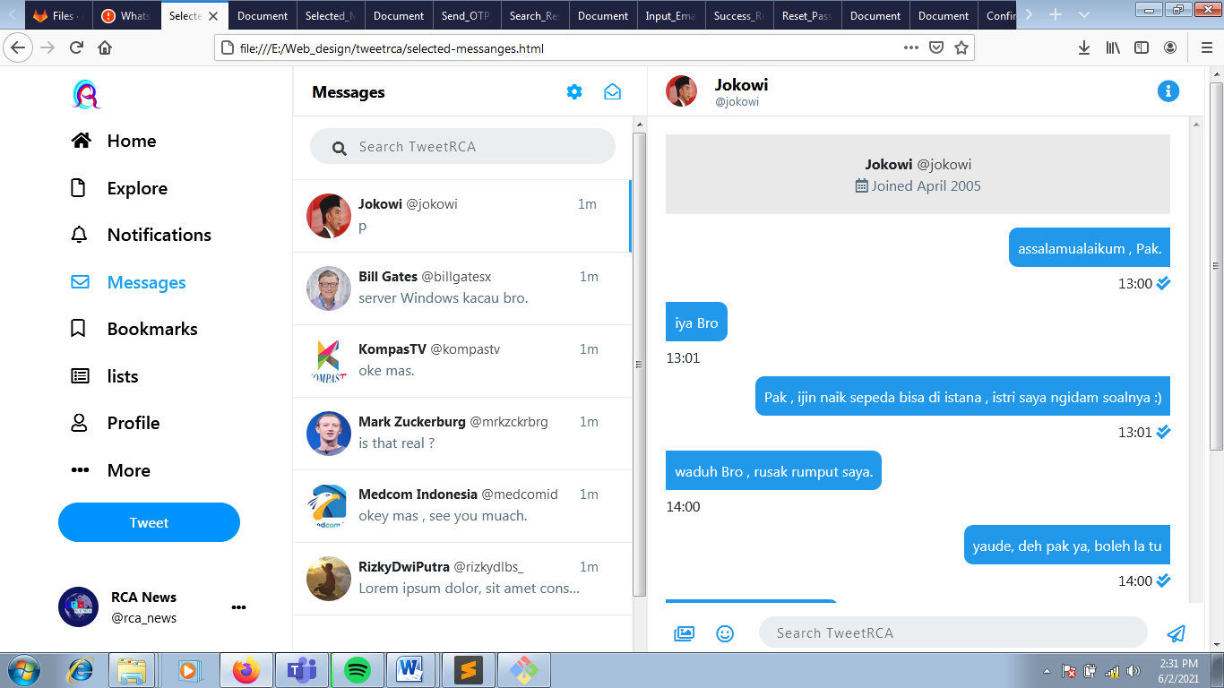

1. Bookmarks Page (1 Page)

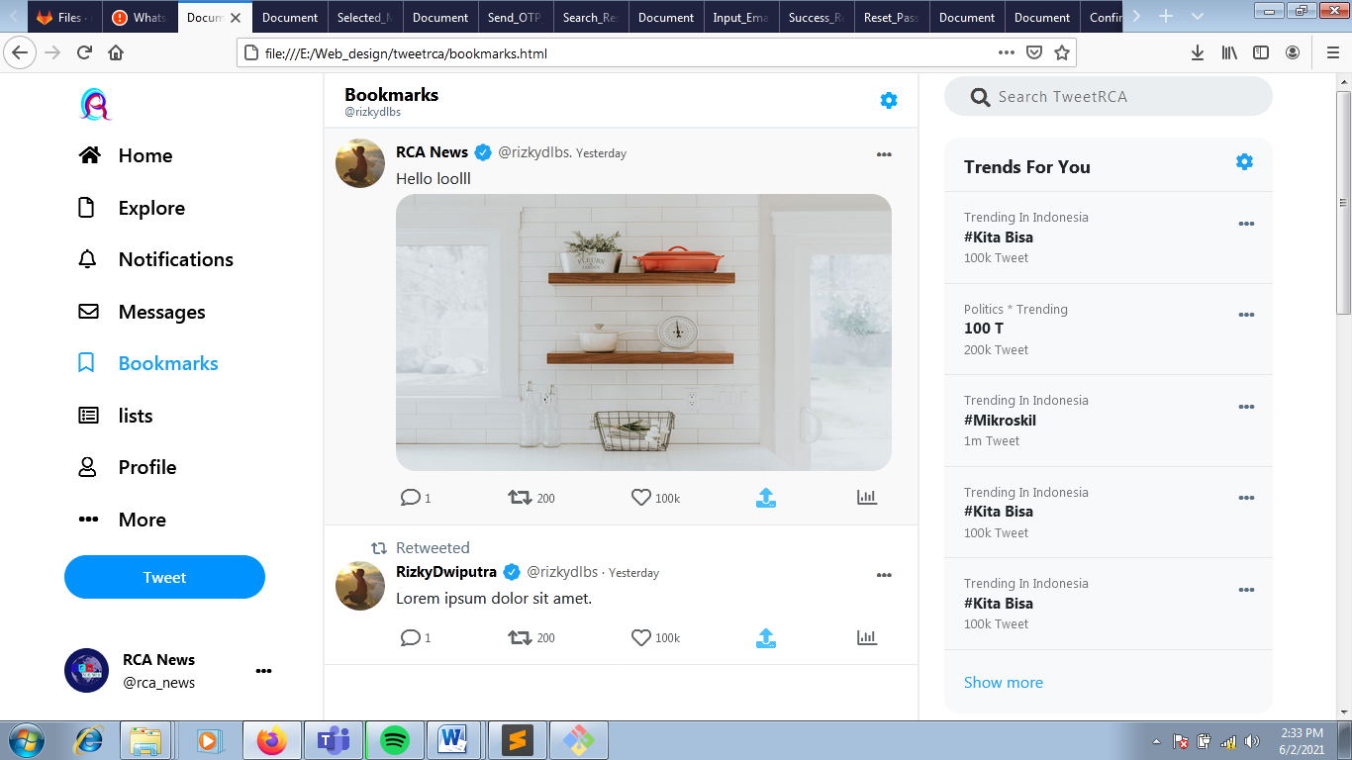

Halaman ini berfungsi sebagai tempat penyimpanan postingan yang disimpan oleh pengguna. Semua postingan tersebut tetap ditampilkan disana selama postingan tersebut tidak dihapus oleh pemilik postimgan tersebut.

1. Lists Page (1 Page)

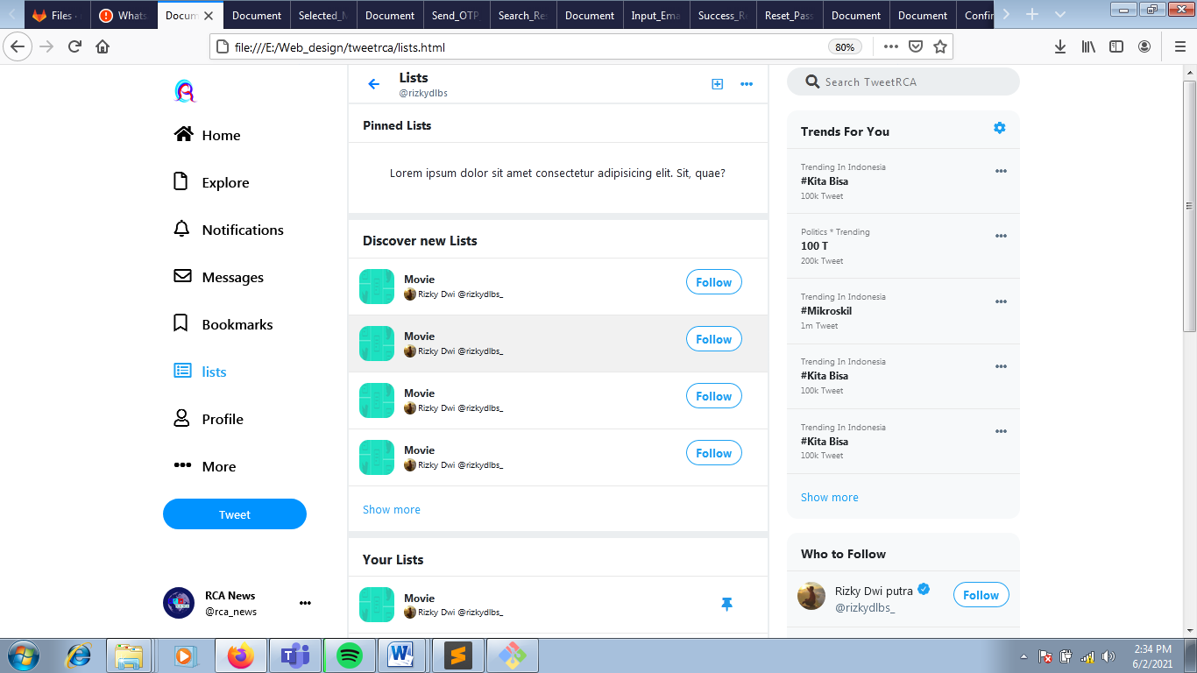

Halaman “Lists” ini berfungsi sebagai penampung postingan yang dipin oleh pengguna. Dimana postingan yang dipin disimpan ke dalam “Pinned Lists” ini. Jadi pengguna dapat mengakses postingan ini selama postingan ini tidak dihapus dan tidak diunpin oleh penggunannya. Selain memanpilkan “Pinned List”, halaman ini juga menampilkan beberapa *suggesttion* yang bisa di-*follow,* jika pengguna menyukainya.

1. Profile Page (4 Pages)

Fitur ini merupakan halaman yang menunjukkan data diri pengguna, seperti icon pemilik akun, username pengguna, tanggal pembuatan akun, jumlah pengikut, jumlah mengikuti, postingan, balasan, media, dan postingan disukai pengguna. Yang terdiri dari 4 halaman bagian untuk fitur ini, yaitu halaman “Tweets”, “Tweets & Replies”, “Media”, dan “Likes”.

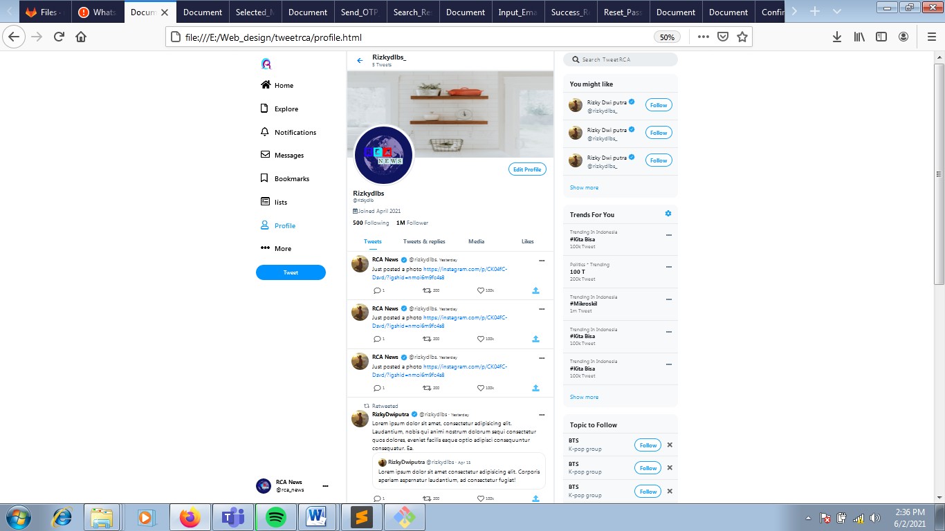

Halaman pertama yaitu halaman “Tweets”, yang menampilkan postingan pengguna ke media sosial TweetRCA. Pada postingan tersebut ditampilkan icon profil pengguna, serta terdapat username, tanggal postingan, *qoutes*, dan gambar atau vidio jika ada.

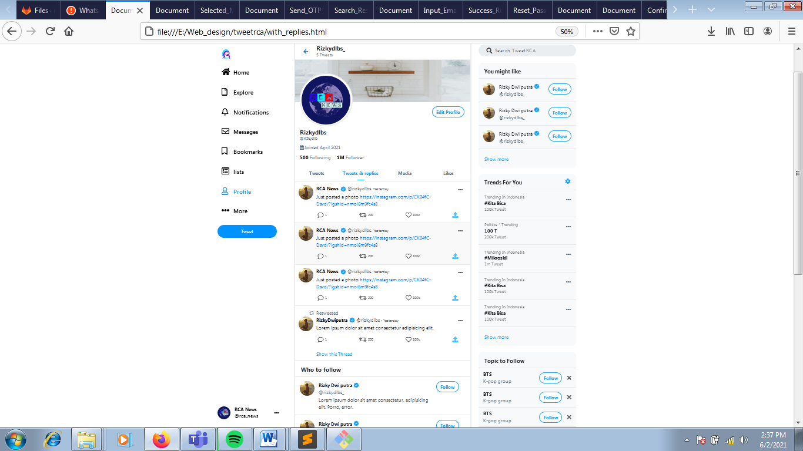

Halaman kedua yaitu halaman “Tweets & Replies”, halaman memiliki tampilan yang hampir sama dengan halaman “Tweets”. Dimana perbedaanya, halaman ini memiliki tampilan tambahan, yaitu tampilan balasan pengguna terhadap postingan yang ada.

Halaman ketiga yaitu halaman “Media”, halaman ini hanya menampilkan postingan yang memiliki gambar atau vidio di dalamnya. Jadi jika sebuah postingan yang hanya memiliki *qoutes*, maka postingan itu tidak ditampilkan pada halaman ini.

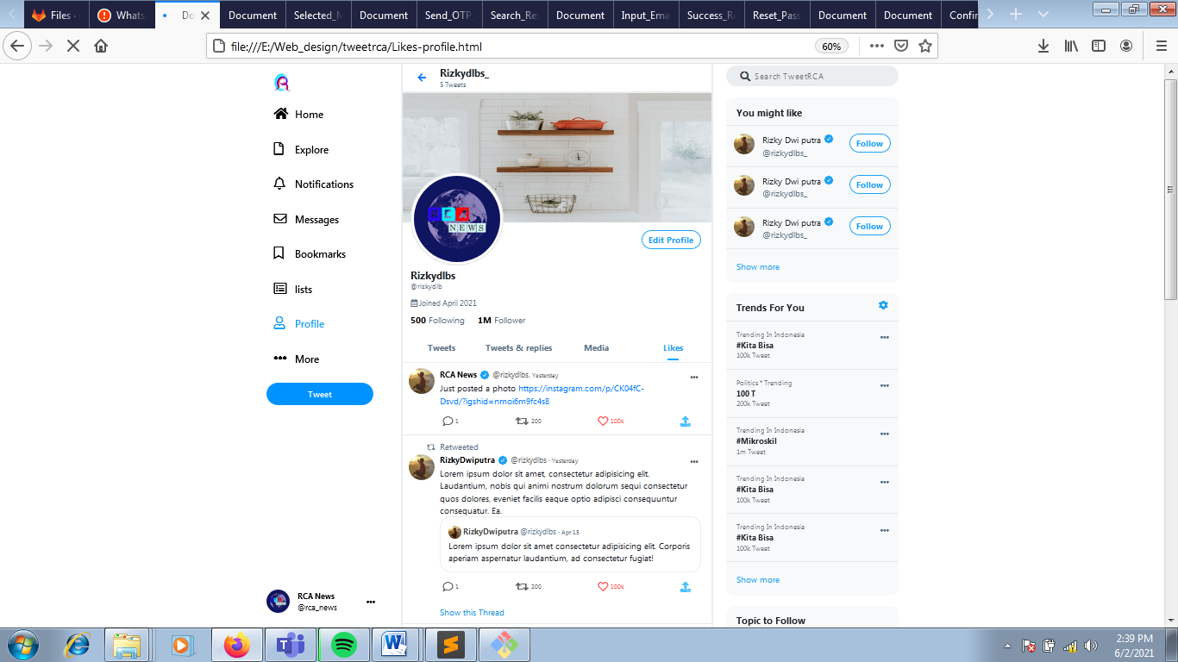

Halaman keempat adalah halaman “Likes”, halaman ini berisikan semua postingan yang disukai oleh pengguna. Jika pengguna inging melihat potinga yang ia sukai, maka pengguna dapat mengakses halaman ini untuk melihat postingan tersebut.

1. More Page (1 Page)

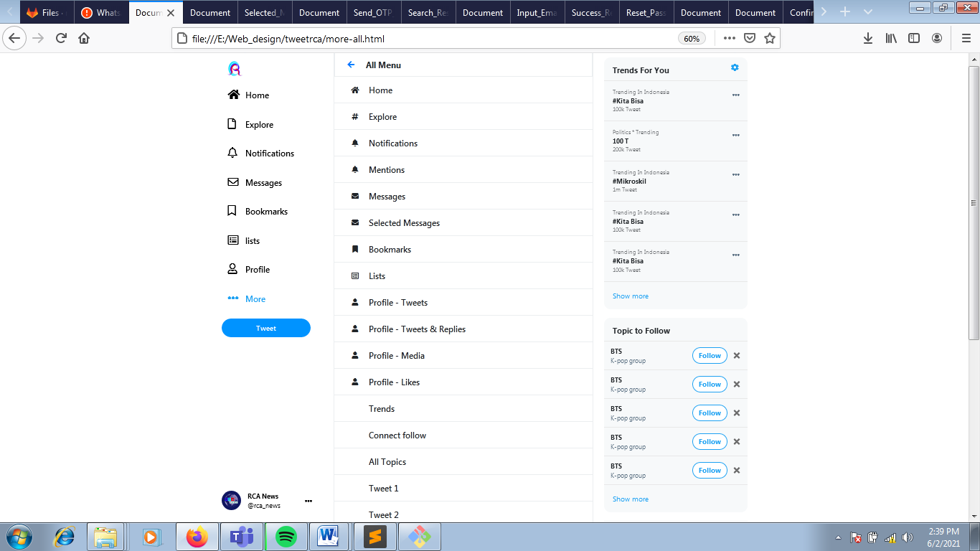

Halaman ini menampilkan seluruh menu fitur yang ada dalam sosial media TweetRCA. Dimana pengguna dapat secara intant dapat mengakses fitur yang tidak terdapat pada sidebar kiri. Jadi kami juga memberikan beberapa alternatif pilihan bagi pengguna untuk mengakses fitur yang ada.

1. Trends Page (1 Page)

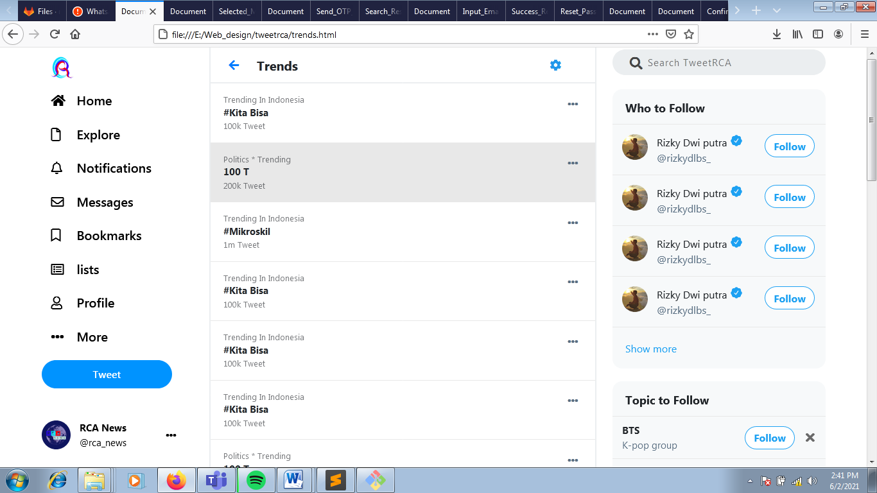

Halaman ini merupakan halaman yang berisi kumpulan tren yang update pada setiap harinya tergantung pada banyaknya “Tweet” yang dilakukan oleh semua pengguna. Halaman ini dapat diakses melalui halaman fitur “More” dan juga halaman home pada sidebar sebelah kanan.

1. All Topic (1 Page)

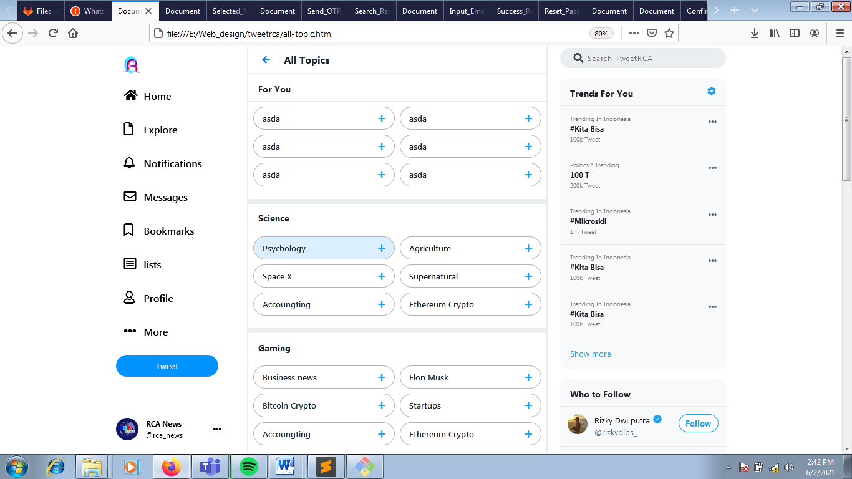

Halaman ini berisi kumpulan topik yang dibahas di media sosial TweetRCA. Topik yang dibahas dipisahkan berdasarkan kategori, dimana pengguna dapat denga mudah mencari berita maupun informasi mengenai topik yang dicari. Halaman ini dapat diakses melalui halaman fitur “More” dan juga halaman home pada sidebar sebelah kanan.

1. Connect Page (1 Page)

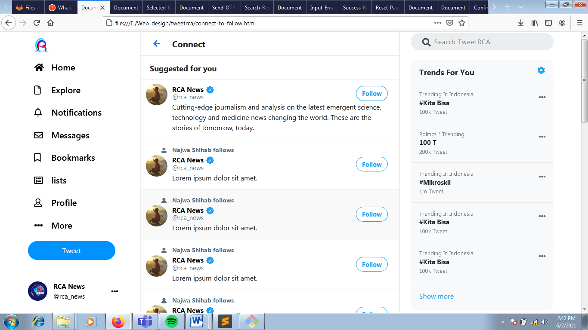

Halaman ini merupakan halaman yang berisi *suggestion* akun yang serupa yang di-*follow* oleh pengguna. Jika pengguna tertarik untuk mengikuti akun tersebut, pengguna dapat meng-klik tombol “Follow” untuk mengikuti.

# Penjelasan Teknis

1. Memasukkan Gambar Profil RCA News

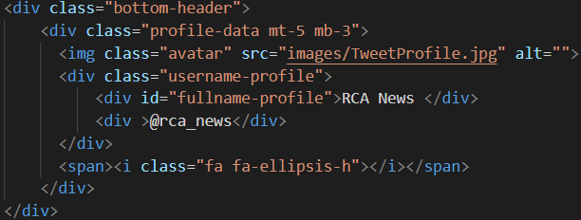

Screenshot bagian yang terkena efek dari coding diatas :

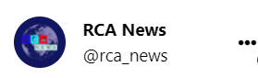

1. Penggunaan Bootstrap yang ditujukan untuk Menerapkan Focus Pada Input.

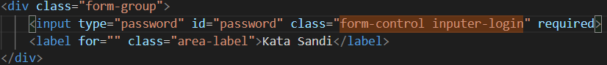

Screenshot bagian yang terkena efek dari coding diatas :

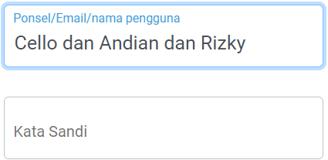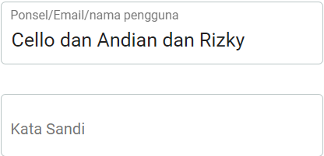

SEBELUM SETELAH

1. 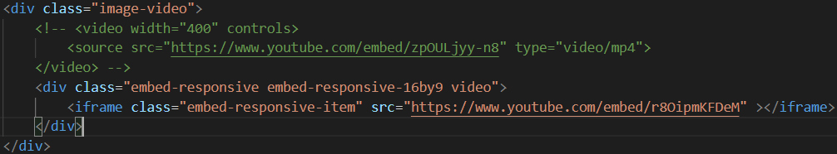Jendela / Windows untuk menampilkan video youtube.

Screenshot bagian web yang terkait dengan coding diatas :

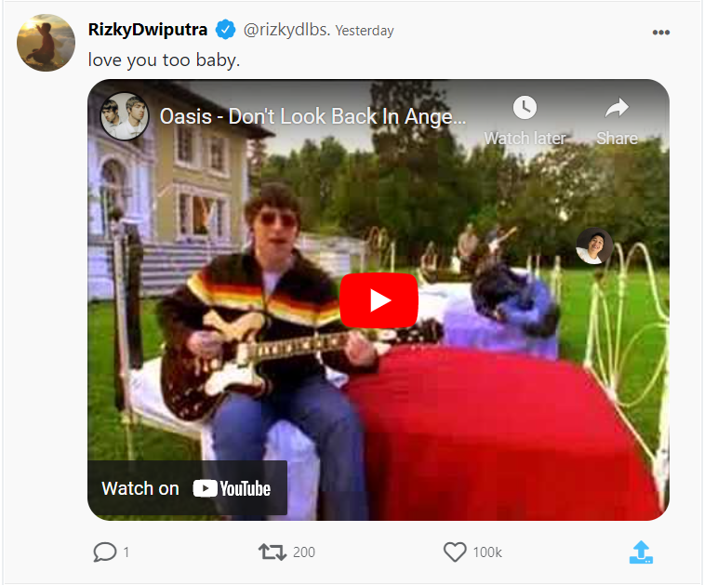

1. 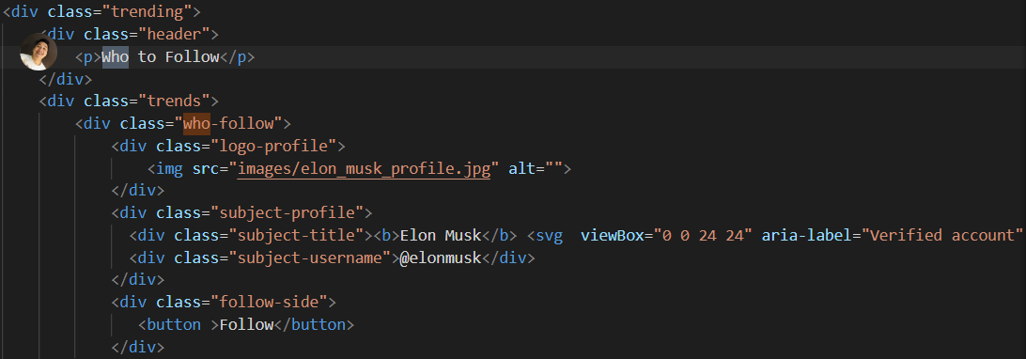Membuat tabel atau header di Web (ex: Who To Follow)

Screenshot bagian yang terkait coding diatas :

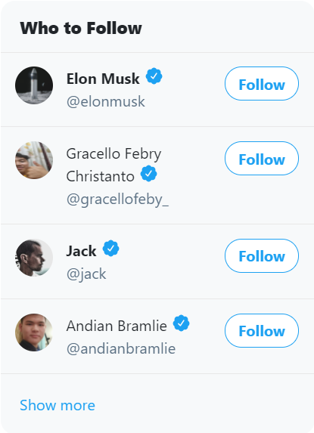

1. 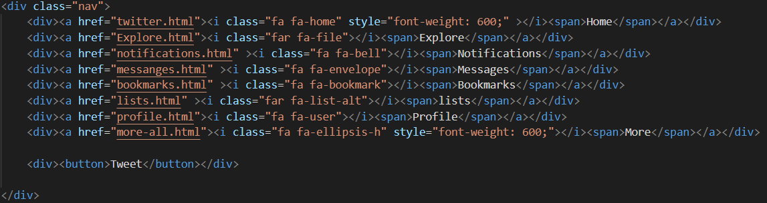Cara memasukkan simbol di bagian tombol navigation.

Screenshot bagian yang terkait dengan coding :

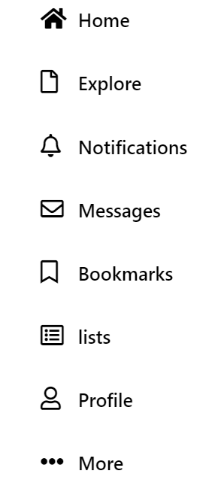

# Hasil dan Kesimpulan

Setelah kami menyelesaikan proyek ini, kami mendapatkan hasil seperti gambar diatas yang dijelaskan sebelumnya. Walaupun proyek tersebut bisa dinilang jauh dari kata sempurna, tetapi kami selalu berusaha melakukan yang terbaik untuk proyek ini.

Kesimpulan dari kami, bahwa selama ini tampilan media sosial yang selama ini kami nikmati bahkan seluruh dunia itu seperti ini cara membuat tampilan tersebut. Setelah menyelesaikan proyek ini, kami juga sadar bahwa untuk membuat tampilan seperti ini tidak lah mudah, banyak skali hal yang perlu dipelajari. Dengan memanfaatkan HTML-lah kami akhirnya bisa mengetahui pembuatan tampilan media sosial yang sering kami gunakan, dan ini adalah pelajaran yang paling berharga bagi kami serta merasa bangga karena kami dapat membuat proyek ini menjadi nyata dengan hasil kami sendiri.

Banyak hal juga yang kami pelajari untuk membuat proyek ini dengan menggunakan cara-cara yang baru, diluar materi yang telah diajarikan untuk membuat tampilan website. Kami juga menggunakan bootstrap untuk membuat tampilan terlihat lebih rapi dan konsisten, tanpa membuat syntax satu per satu untuk melakukan *positioning.* Terdapat kekurangan juga membangun *positioning* tanpa menggunakan bootstrap ialah jika terdapat syntax yang salah dalam CSS maka semua posisi tempilan akan berantakkan. Jadi hampir semua pembuatan media sosial menggunakan bootstrap agar lebih efisien dan konsisten dalam hal pembuatan tampilan.

# Kata Penutup

Akhir dari laporan ini, kami harap dapat memberi kejelasan terhadap tugas proyek Web Design kali ini dan bermanfaat dan terinspirasi bagi yang membacanya. Dengan ini juga kami berharap laporan ini dapat memenuhi harapan Bapak Albert Prima Laia dan atas bimbingan Bapak kami mengucapkan terima kasih banyak. Dan jika proyek ini terdapat banyak kekurangan dan salah dalam penyampaian, dengan hati yang dalam kami mohon maaf dan kedepannya kami akan belajar lebih giat lagi dan memperbaiki kekurangan itu. Dan terima kasih sekali lagi, telah memberikan kesempatan agar kami dapat mengetahui seberapa jauh kemampuan kami dalam mata pelajaran Web Design dengan proyek ini.

# Referensi

* [www.twitter.com](http://www.twitter.com)
* [www.google.com](http://www.google.com)
* [www.codepolitan.com](http://www.codepolitan.com)
* <https://www.websitebuilderexpert.com/designing-websites/>
* <https://www.petanikode.com/tutorial/html/>
* <https://www.petanikode.com/topik/bootstrap/>

Link diatas merupakan bahan referensi kami untuk menyelesaikan proyek ini,